Маршрут №2.
Путешествие.

Ребята вы любите ходить в горы или на природу?
Мы отправимся в путешествие. Мы будем преодолевать разные препятствия, и превращаться в разных животных, насекомых, птиц. Мы поиграем, попрыгаем, побегаем, и отдохнём в бору у трёх медведей, только вы, конечно, знаете: чтобы преодолеть все препятствия на нашем пути, надо быть очень внимательным и ловким, и не забывать помогать друзьям в преодолении препятствий.
Посмотрите, какая сказочная природа вокруг нас…….
А вот и весёлый ручеёк течёт, журчит, а по берегу идут важные цапли.
Цапля важная носатая,
Целый день стоит как статуя
На одной ноге стоит,
В воду пристально глядит.
Тычет клювом наугад,
Ищет в речке лягушат.
А дождик по реке-
Кап, Кап, кап.
Идут - шагают цапли
И стряхивают капли,
А клювы звонко щёлкают -
Цап, цап, цап!
Идёт, идёт охота,
Заквакало болото,
Лягушки удирают
Со всех зелёных лап.
Им вовсе неохота,
Им страшно неохота,
Чтоб ЦАПЛИ их зацапали -
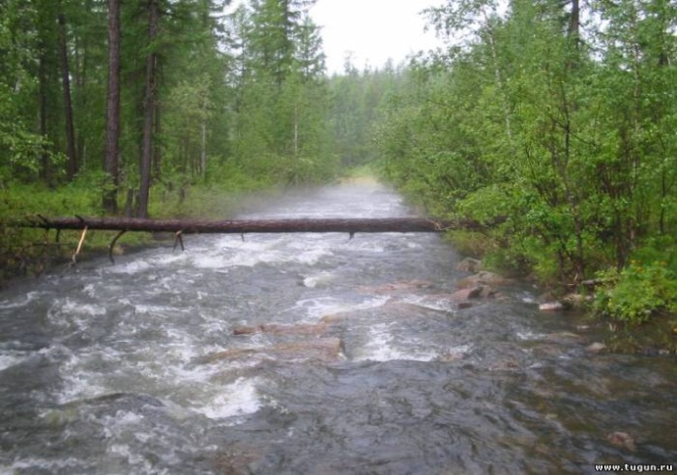
Цап, цап, цап!
(Ходьба с высоким подниманием колена)

Видишь ручей со студёной водицей,
Тонкое брёвнышко – узкий мосток?
Будь осторожен, чтоб не оступиться,
Не замочить и не выпачкать ног!
(Приставным шагом, прямо или боком)

Вдоль обрыва мы идём
как настоящие альпинисты
идём приставным шагом
осторожно, чтобы не упасть в реку.
Раз, два, три, четыре, пять,
Нужно нам ровнее встать,
Чтоб по узенькой дорожке
Нам пройти и не упасть.
(Ходьба приставным шагом, боком)

Поднимайте плечики,
Прыгайте, кузнечики,
Прыг – скок, прыг-скок,
Перепрыгнем ручеёк.
(Припрыгиваем ручей)

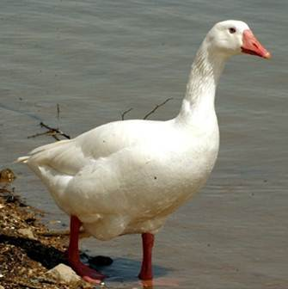
Шею вытянул, шипит,
Ш-ш-ш-ш-ш-ш-ш-ш
Со всех лап ко мне бежит
(Присели в полуприсяде пошли)
Очень важный белый гусь.
Га-га-га-га-га
Ой, боюсь-боюсь-боюсь!
(ускоряем шаг)

Маленький рост,
Длинный хвост,
Серенькая шубка,
Остренькие зубки.
Короткие ножки.
Боится кошки.
(убегаем от кошки на носочках)

Не шагом ходит, не бегает, а прыгает.
(прыгаем через речку)
Зеленые мы, как трава,
Наша песенка: "Ква-ква".
(прыгаем как лягушки,
из низкого приседа
вверх и вперёд)
Ква-Ква-Ква-Ква

Будет не легка дорога
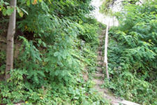
Мы не будем торопиться.
Подошли мы к лесенке
К лесенке чудесенке.
Будем мы по ней шагать
Осторожно наступать.
Быстро выстроились в ряд,
Словно вышли на парад.
Раз — два, раз – два
(ходьба по ступенькам, с перешагиванием ступенек)

ПА-ПА-ПА, ПА-ПА-ПА
Вот какая-то троПА.
ЛА-ЛА-ЛА, ЛА-ЛА-ЛА
На полянку нас вывеЛА.
ПЫ-ПЫ-ПЫ, ПЫ-ПЫ-ПЫ,
Не сбивались мы с троПЫ.
ЛА-ЛА-ЛА, ЛА-ЛА-ЛА
Нас к цветочку привеЛА.
Сочетаем ритм шагов и слогов
На лужайке поутру
Мы затеяли игру.
Ты — Ромашка, я — вьюнок,
Становитесь в наш венок.
(Дети становятся в круг.)
Раз, два, три, четыре,
Раздвигайте круг пошире.
А теперь мы — ручейки,
Побежим вперегонки. (Бег по кругу.)
Прямо к озеру спешим,
Станет озеро большим.
Раз, два, три, четыре,
Раздвигайте круг по шире.
Становитесь в круг опять,
Будем в Солнышко играть.
Мы — весёлые лучи.
Мы — резвы и горячи.
Раз, два, три, четыре,
Раздвигайте круг по шире! (1-2 раза)

Считалка
Раз, два, три, четыре, пять
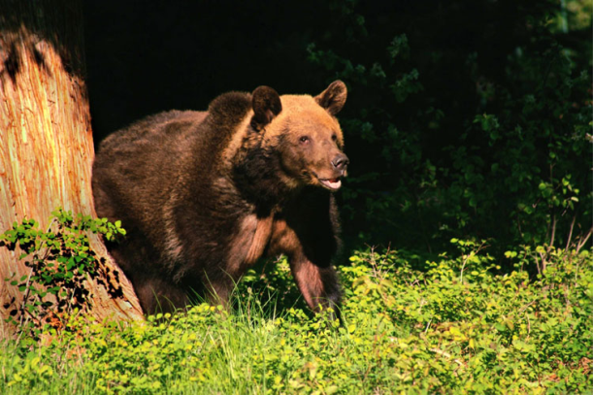
Мы собрались поиграть
К нам сорока прилетела
И тебе водить велела

Вариант 1.
Игра «У медведя во бору» (2-3 раза)

Вариант 2.
Игра «День ночь» (2-3 раза)
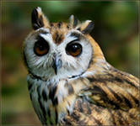
Или «Совушка сова» (2-3раза)

Можно оба варианта
В гости к мишке мы пришли.
Мы шуметь не будем.
Здесь поищем мы грибы.
Потихоньку по тропинке
Мы грибочек обойдём
Может быть под тем цветочком
Ежика найдём
(ходьба змейкой между деревьями)
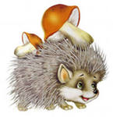
По сухой лесной дорожке –
Топ0топ-топ-топчут ножки,
Ходит бродит вдоль дорожек
Весь в иголках серый ёжик.
Ищет ягодки, грибочки
Для сыночка и для дочки.
(ноги слегка согнуты в коленях, руки перед грудью, слегка согнувшись, делать мелкие частые шажки. «Срывать» ягодки, соединять кончики пальцев, при этом произносить «Пф-пф-пф» ….. «Ф-ф-ф-ф…»Короткий вдох через нос – пауза – несколько редких выдыхов или продолжительный выдох.

К речке быстро мы спустились,
Наклонились и умылись.
Раз, два, три, четыре,
Вот как славно освежились.
А теперь поплыли дружно.
Делать так руками нужно:
Вместе — раз, это — брасс.
Одной, другой — это кроль.
Все, как один, плывем, как дельфин.
Вышли на берег крутой
И отправились домой.
(Выполняем движения по тексту.
В конце слов переправляемся через речку)
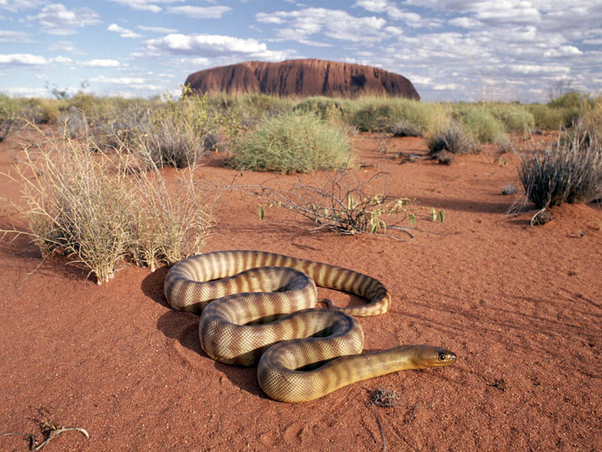
ЖА-ЖА-ЖА, ЖА-ЖА-ЖА,
Вижу близко я уЖА.
ЖУ-ЖУ-ЖУ, ЖУ-ЖУ-ЖУ,
По спине его хоЖУ.
ЖИ-ЖИ-ЖИ, ЖИ-ЖИ-ЖИ,
Любят спинки греть уЖИ.
ЖУ-ЖУ-ЖУ, ЖУ-ЖУ-ЖУ,
Я с ужами не друЖУ.
(Ходьба – руки в стороны, или бег змейкой)

Вот стоит сосна. Кто ползёт тут по дорожке?
Как-то вздумалось улитке погулять за той калиткой.
Три часа ползла, ползла
Наконец-то приползла.
Обнаружила улитка,
что закрыта та калитка
и отправилась назад,
возвратилась снова в сад.
Два часа ползла, ползла,
Оглянулась, поняла,
что могла бы под калиткой
проползти гулять улитка.
(ходьба по спирали вокруг сосны
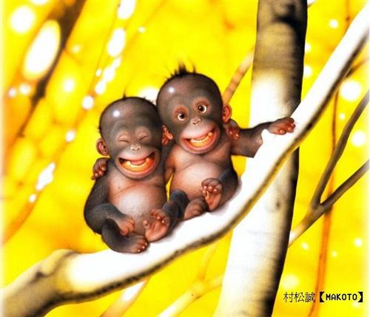
в одну сторону и обратно)

Ой, смотрите, кто там?

Рано утром на полянке
Так резвились обезьянки:
(руки на поясе, подскоки на месте)
Левой ножкой топ, топ!
Правой ножкой топ, топ!
(топать поочерёдно ногами)
Руки вверх, вверх, вверх!
Кто поднимет выше всех?
(руки вверх, хлопки над головой)
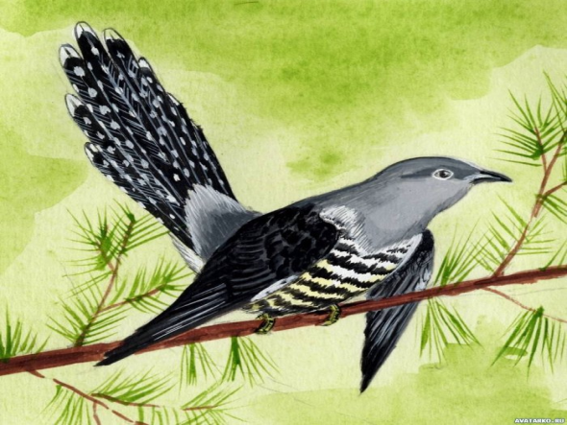
Руки вниз и наклонились
Встань и быстро разогнись.
(движение по тексту)

Ой…смотрите где она?
Никто не знает, на каком суку,
В прятки с солнышком играет
и кричит ему….(глубокий вдох)
Ку-Ку! Ку-Ку! Ку-Ку!
Три коротких выдоха с паузой
после каждого из них.

Марш.
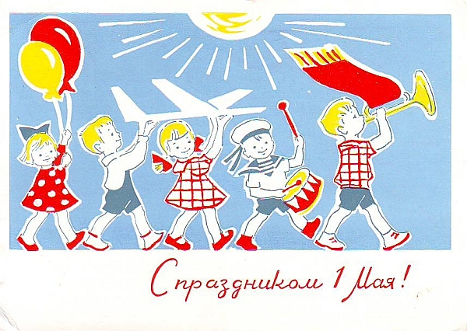
Весёлые нарядные
С флажками мы идём,
И праздничную песенку
Так радостно поём.
Ту праздничную песенку
Поёт весь детский сад,
И гости улыбаются,
И слушают ребят
(Маршем возвращаются на свою
площадку. Можно с любой песней)

